2016年IEEE中国制导、导航与控制会议记录

中国南京，2016年8月12日-14日

基于动态SVM算法 的故障诊断

Hongpeng Meng , Haiyan Xu , Qingyan Tan

摘要：通常的支持向量机（SVM）总是使用有限数量的抽样数据来训练模型，然后获得相对固定的最优超平面来进行分类，相反这种方式将严重影响动态系统故障的判断。本论文提出了一个基于数据流的故障诊断的改进的动态SVM。对于从复杂系统中抽样的测试数据，提出的动态SVM方法首先利用小规模的初试训练数据生成超平面，然后利用初始最优超平面预测可能的状态。根据测试数据的故障类型及其空间分布，训练数据随着监测过程而变化。简而言之，该方法根据时间序列更新训练数据，不断获得当前最优超平面，并近似的实时诊断故障。仿真结果表明，该方法可以减小训练的规模同时提高精度。

1. 引言

随着科技飞速的发展，工业设备的结构逐渐趋向于大型化、复杂化和高精度化，这就带来了越来越多的设备故障。同时，它为故障诊断带来了相当复杂的特征信息，直接导致分析和维护的高时间和经济成本，特别是对于一些新的设备。因此，基于知识和数据驱动的[1,2]的智能故障诊断取得了迅速发展，迄今为止，这些研究取得了惊人的成果。

许多智能算法，例如神经网络、遗传算法、小波分析和支持向量机等，以及在项目案例[3-6]中得到深入研究和应用。陈胜峰[7]改进了粒子群优化算法，加快了小波神经网络的训练速度，结果表明该算法在电力变压器故障诊断中表现良好。李凯秦[8]利用改进的遗传算法建立了航空发动机故障诊断专家系统，提高了故障识别的准确率。然而，对于某些设备的故障诊断和检测还存在两个问题。一个问题是对于大多数机器学习算法来说，更多采样数据的学习才会有更高的精度；另一个问题是正常状态的采样数据很容易获得，而故障信息很难获得，有时会花费的成本很难承受[9]。

在这种情况下，以统计理论为基础的机器学习方法SVM在处理小样本、高维、非线性问题上显示出了比其他方法更大的优越性。自从1963年SVM出现以来，它在理论和应用上都取得了很大的发展。周少雷[11]提出了一种基于数据最大方差-联合准则的参数选择算法，并结合PSO构造了最优径向基函数（RBF）；赵慧敏[12]提出了一种组合智能故障诊断算法，利用遗传算法和PSO为SVMs寻找最佳参数，模型分析表明两种方法对故障预测都有很好的效果。然而，对于任何设备，尤其是快速消费品，其工作条件和状态将随着工作时间而迅速变化，并且初始训练数据和当前采样数据之间的参数在空间分布上可能会有很大的差异。因此，所得到的训练模型和最优超平面不能真实反映设备的实际状态，可能会出现错误警报和误报故障类型。一些处理动态过程的方法总是依赖于精确的数学模型，这对于所有人来说都不容易建立。

因此，对动态系统的智能故障诊断系统进行了研究。王清华[13]为大型动力系统、动力装置建立了故障诊断专家系统；而其知识库和故障规则都需呀进行改进。何山[14]研究了人工神经网络在发电机故障诊断中的应用，但是它不是一个动态过程。周东华[15]介绍了动态系统的故障诊断技术，介绍了它的现状。杜传扬[16]通过结合SVM和马尔可夫链模型建立了一个坝体变形的动态SVM-马尔科夫链模型，并且结果表明该模型提高了精度和泛化能力。然而，当采集数据越来越多时，SVM模型的二次优化规模将变得非常大，这将严重削弱故障诊断的效率[15]。

考虑到SVM方式的优点，为了避免二次优化规模的复杂性，本文提出了基于数据流的动态向量机，以时间序列为单位。通过随时间序列调整训练数据集，并利用PSO算法寻找最佳训练参数，所提出的动态SVM能够更好地检测某些复杂系统的状态，并在故障发生时准确地预警故障类型。

本文的其余组成部分如下：第二节首先介绍了分类的基本SVM理论，然后给出了故障诊断的动态SVM方法。实验验证和应用见第三节。第四节是结论。

\*中国国家自然科学基金资助的研究 #71471087；开放基金研究生创新基地下的（实验室）#kfjj20150323 and #kfjj20150320。

孟宏鹏，南京航空航天大学自动化工程学院，中国，南京，201106.（e-mail：[hpmeng2013@126.com）](mailto:hpmeng2013@126.com）)

徐海燕，南京航空航天大学经济与管理学院，中国，南京，211106.（e-mail：[xuhaiyan@nuaa.edu.cn）](mailto:xuhaiyan@nuaa.edu.cn）)

谭清燕，南京航空航天大学自动化学院，中国，南京，211106.（e-mail：[1552063038@qq.com）](mailto:1552063038@qq.com）)

1. SVM和动态SVM
2. 线性SVM的最优超平面

SVM是一种基于统计理论的新型机器学习方法，它包含了VC维理论和统计学的结构风险最小化原理。由于统计学建立在坚实的数学基础上，SVM能够在复杂模型的有限采样信息和学习能力之间找到一个平衡点，从而达到最佳的泛化能力。与其他方法不同，SVM将学习和训练过程转化为二次规划问题，有效避免了维数灾难和局部最优解。因此，Vlasimir Vapnik[18]提出的SVM已被应用于许多领域，包括智能故障诊断。

起初，SVM被引入线性条件下的最优分类。对于二进制分类方法[18]，假设n个样本的训练集：；如果是这个训练集可以被一个超平面H无误差的分开，并且间隔是最大的，那么这个超平面就被称为最佳超平面，如图1所示。

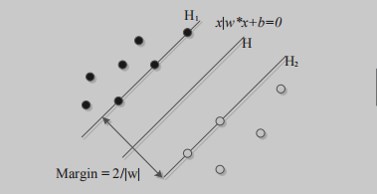

图1 线性条件下的SVM分类图

在图1，H1和H2是规范超平面，他们之间的的距离是：。为了达到一个良好的分类效果，对象转向最大化边距；那么SVM的目标就是如下构造最优超平面：



服从于 .

这是一个凸二次优化问题，通过拉格朗日乘数这个问题可以转化为如下的对偶形式：



服从于  ，其中就是拉格朗日乘数。

根据等式（2），得到了最优解。那么最佳超平面可以由如下获得：



其中。

1. 非线性的SVM的最优超平面

线性SVM处理的主要是线性问题，但是实际上大多数问题都是非线性的。因此，提出了非线性的SVM。

基于核特征空间中的非线性映射算法，输入向量通过预定的非线性映射映射到高维空间Z中[19]，即是 ；然后在这个高维空间中构造最优超平面，如图2所示。

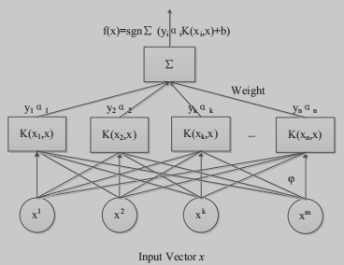

图2 非线性系统的拓扑结构图

根据A部分的等式（2）和Mercer条件，的内积可以用内核函数来代替。然后二次优化问题和最优超平面转向如下：





通常，有四种形式的内核函数来进行这种映射，它们是：

线性内核：；

d-阶多项内核：；

RBF内核：；

Sigmoid内核：。

经验表明，基于RBF内核的SVM在分类和预测方面有较好的效果；因此，本问采用RBF内核函数。

1. 动态SVM可移动的超平面

通常，基于SVM的故障诊断通过训练历史采样数据获得一个模型和一个固定的最优超平面预测。但是在实际条件下，设备的状态会随着时间而变化，固定的模式会导致错误警报的提升。因此，本文提出这种动态SVM。

显然，正常状态的数据比故障数据要多，设备总是工作在正常状态。因此，在分析过程中，更希望当前的最优超平面与新的采样数据相关，以降低错误警报的概率。

假设初始的训练数据集：



通过SVM训练，模型可以得到支持向量的最优超平面。同时，还有许多非支持向量，它们对超平面的形成没有贡献。因此，随着时间的推移，SVM通过测试数据预测故障状态，并根据下面的方式更新以前的训练数据：



服从与





然后在训练数据集更新的同时，对采样的测试数据进行了连续的测试。有了这种动态数据流，每次都可以获得最近时候的最优超平面，这可以反映近似的真实状态并且提高故障诊断的准确性，如图3所示。

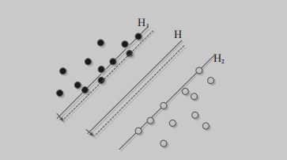

图3 具有移动最优超平面的动态SVM图

基于对最优超平面结构的讨论，动态SVM算法显示如下。该方法首先选取有限的历史数据，包括典型的正常数据和故障数据，训练这些数据建立模型，形成最初的最优超平面。接下来，根据测试数据的空间分布分析间距并更新训练数据，如等式（７）～（９）。如果新的测试数据接近标准超平面，则用该数据替换非支持向量，因为它可能影响新的找平面；当这个新的测试数据远离规范超平面时忽略这个数据并测试下一个数据。然后每次更新训练数据，不断形成当前最优超平面，从时间序列上更好地验证采样数据。

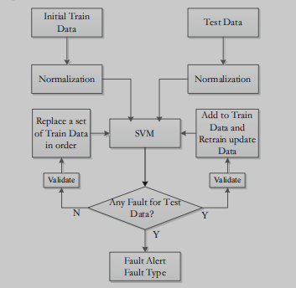

图４　基于动态SVM的动态诊断图

III．动态SVM在齿轮箱故障诊断中的应用

为了验证动态SVM的有效性，本文利用QPZZ-II系统中模拟齿轮箱的采样数据进行分析。

1. 提取特征

对于齿轮箱系统，本文从不同传感器采集9维数据，分别测量了转速、输入轴的X轴位移和Y轴位移、输入轴电机侧轴承的Y轴加速度、输出轴电机测轴承的Y轴加速度、输入轴负载侧轴承的Y轴加速度、输出轴负载侧轴承的X轴和Y轴加速度以及输出轴负载侧轴承的X磁电机转速。

1. 训练网络

根据不同故障类型的特点，采用二叉树SVM对训练数据进行分析和识别，包括10组正常状态、5组点蚀状态和5组弯曲状态。对于所有训练样本，SVM首先将正常状态与其他异常状态分开；然后SVM把断层1和断层2分开。因此，获得了初始的多个SVM分类器。

1. 网络测试

在这个过程中，测试数据分别用SVM方法和动态SVM方法进行验证。对于SVM，所有测试数据的故障状态均由第二部分的初始模型预测；对于动态SVM，根据其算法，故障随着测试数据的更新而被预测。

在这个过程中，合适的参数会严重影响诊断的准确性。对于动态SVM，其最佳参数每次可能不一样。因此，本文采用PSO算法来寻找最合适的参数C和V。模拟结果表明，这一过程会耗费大量的实践，降低效率，从而设定一个相对较小的最大生成和规模来降低时间成本。

同时，这个实验列出了训练和测试的数据列表，其中包含20组正常数据，10组点蚀失效数据和10组弯曲失效数据。在所有数据中，10组正常数据、5组点蚀失效数据和5组弯曲失效数据用于初始训练。其余的用于测试。对于采样数据，齿轮箱的实际转速为1470转/分钟，频率为20kHz。

要开始诊断，请按照下面（10）将所有数据标准化为区间[0,1]。



一些标准化的数据如表1所示。它反映了齿轮箱的三种状态信息。

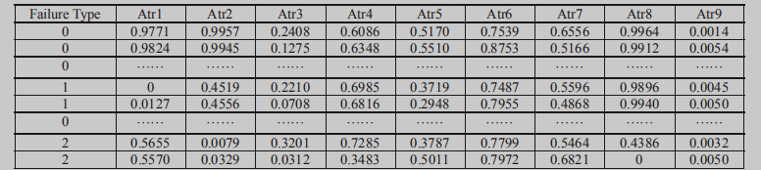

表1 标准化训练数据集的一部分

　　其中“0”代表正常状态，“1”代表点蚀状态，“2”代表弯曲状态。

1. 实验结果

最后，分别用SVM和DSVM对故障类型进行诊断。结果表明，SVM模型的准确率为75%，而动态SVM模型的准确率为90%，表明它适用于处理磨损速度快、对随机数据误报少的运行机器。两种方法的比较如图5所示。

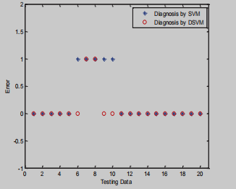

图5 SVM方法和DSVM方法的对比

以上结果表明，动态SVM能较好的识别齿轮箱的故障类型。然而，SVM的准确性收到数据的严重影响，而实际上噪声是不可避免的。因此，本文考虑了噪声，并对其健壮性进行了测试。

为了克服测试样本的不足，在测试数据中分别加入了5%、10%、15%、20%的随机噪声。特征向量的值被改为：



其中，是从测试数据提取的特征值，t是随机噪声的百分比。

为了保证精度不受噪声随机性的干扰，每种方法使用500组随机数据来计算平均值。最后，结果如表2所示。

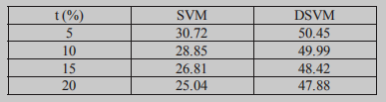

表2 SVM和DSVM的识别精度

从表2可以看出，由于噪声的存在，这两种方法的诊断精度明显降低。然而，与SVM方式相比，动态SVM似乎更加文件。随着更强烈的噪声，后者表现出比前者更好的诊断能力。

IV．结论

　　SVM方法是处理小样本问题的一种有效的机器学习的方法，具有良好的泛化能力，这表明它在智能故障诊断中具有良好的品质。基于二叉树SVM分类方法的动态系统的改进方法。它实现了从当前状态测试数据的变化训练数据集的替换和最优超平面的调整，有助于更好的预测故障类型。同时，新方法在故障预测方面表现出一定的健壮性，为实时诊断提供了一个很好的思路。由于故障诊断在有干扰的情况下不能很好的工作，这里任然存在着许多问题，例如机构SVMs和寻找SVM最佳参数的时间成本等，这些都需要在以后的研究中加以解决。